Региональный этап
Чемпионата по профессиональному
мастерству «Профессионалы» в Красноярском крае в
для основной возрастной категории

по компетенции:

«Корпоративная защита от внутренних угроз
информационной безопасности»

Конкурсное задание

День 3

г. Красноярск 2026

Модуль Г. Технологии защиты и анализа сетевого трафика

Задание 1: настройка сетевого окружения и компонентов систем
С помощью технологии виртуальных машин VMWare Workstation для выполнения задания смоделирована корпоративная сеть организации на 2 филиалах и 1 офисе партнеров.
Необходимо самостоятельно настроить соединения между виртуальными машинами и аппаратным координатором HW используя сетевые интерфейсы.
При выполнении заданий необходимо ключевые настройки (установка паролей, настройки соединения с БД, компрометация, скриншоты работоспособной сети ViPNet и аналогичные) или указанные моменты в задании подтверждать скриншотами. Скриншоты необходимо сохранить на рабочем столе в папке «Модуль InfoTeCS». Формат названия скриншотов: ITCS-1-2-1.jpg (задание 1.2, скриншот 1). Можно добавить комментарий (ITCS-1-2-1-Coordinator).
Делать лишние скриншоты установки ПО нет необходимости, только скриншоты работоспособности!
В ходе выполнения данного задания нужно установить основное ПО VipNet на рабочие станции будущей защищенной сети.
Доступ на все Windows 10: xxXX1234 или без пароля
Все пароли пользователей в сети ViPNet сделать 12344321
Все пароли администраторов в сети ViPNet сделать xxXX1234.
В случае изменения паролей обязательно отразить это в отчете!
Перед установкой ПО ViPNet необходимо настроить сеть в соответствии со схемой.
Необходимо записать все IP адреса, логины и пароли в текстовый файл vipnet.txt на рабочем столе хост-компьютера, где развернута сеть 1.

!
В связи с особенностями работы системы на различных версиях Windows может потребоваться устанавливать компоненты системы вручную (например БД, сервер ЦУС, клиент ЦУС) используя пакеты MSI в подпапках дистрибутивов.
При выполнении задания можно пользоваться документацией к ПО, презентациями из папки и справочными ресурсами в интернете.

Схема сети, которую требуется создать, приведена далее.
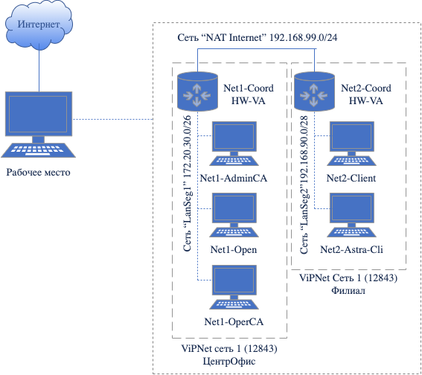
Рисунок 1 Схема защищенной сети

Задание 1.1. Установка ПО ViPNet Administrator для создания защищённой сети:
Если были произведены изменения паролей, IP-адресов и так далее, необходимо отразить это в отчете.
- Установить базу данных MSSQL на Net1-Open (незащищенный узел)
- Установить и настроить рабочее место администратора VipNet Certification Authority (на базе виртуальной машины Net1-AdminCA (ЦО)): Центр управления сетью (серверное приложение ЦУС), Удостоверяющий и ключевой центр (УКЦ); использовать ранее установленную БД.
- Установить клиент ЦУС на ВМ Net1-Open (незащищенный узел)
Установка «Все-в-одном» будет считаться некорректным выполнением развертывания, но допустимо для продолжения дальнейшей работы.
- На компьютере на Net1-AdminCA (ЦО) установить ПО ViPNet Client (Windows), рабочее место администратора;
Если были произведены изменения паролей, IP-адресов и так далее, необходимо отразить это в отчете.

Задание 1.2. Установка центра регистрации, сервиса публикации и сервиса информирования VipNet Certification Authority на соответствующие виртуальные машины:
- На виртуальной машине Net1-OperCA(ЦО) установить ПО ViPNet Client (Windows);
- На виртуальной машине Net1-OperCA(ЦО) установить ПО ViPNet Publication Service;
- На виртуальной машине Net1-OperCA(ЦО) установить ПО ViPNet Registration Point;
- На виртуальной машине Net1-AdminCA (ЦО) установить ПО ViPNet CA Informing.

Задание 1.3. Установка ПО VipNet для организации сети филиала:
- На ВМ Net2-Client (филиал) установить ПО ViPNet Client Windows, рабочее место пользователя;
- На ВМ Net2-Astra-Cli (филиал) установить ПО ViPNet Client Linux, рабочее место пользователя;

Задание 2. Защита локально-вычислительной сети предприятия с применением ПО ViPNet
Необходимо использовать рабочее место администратора для создания структуры защищенной сети предприятия и настроить необходимые АРМ в соответствии с заданными ролями. В итоге выполнения задания должны быть развернуты и настроены следующие сетевые узлы защищенной сети (см. таблицу).

Таблица 1 Узлы защищенной сети если УКЦ и ЦУС на одной машине.
Вирт. машина | Название сетевого узла | ПО VipNet | ОС сетевого узла | Имя пользо-вателя узла
Net1-AdminCA (ЦО) | Главный администратор  (VM) | ViPNet Administrator (ЦУС сервер + УКЦ)  ViPNet Client  ViPNet CA Informing | ОС Windows 10 | Admin
Net1-OperCA (ЦО) | Оператор УЦ | ViPNet Client  ViPNet Publication Service, ViPNet Registration Point | ОС Windows 10 | OperCA
Net1-Open (ЦО) | Клиент ЦУС, База данных ЦУС | Клиент ЦУС,  БД MSSQL | ОС Windows 10 | —
Net1-Coord HW (ЦО) | Координатор Центр Офис (VM) | ViPNet Coordinator HW | HW-VA | CoordinatorOffice
Net2-Coord HW (Филиал) | Координатор Филиал (VM) | ViPNet Coordinator HW | HW-VA | CoordinatorSub
Net2-Client (филиал) | Пользователь_2 Филиал (VM) | ViPNet Client | ОС Windows 10 | User2
Net2-Astra-Cli (филиал) | Пользователь_3 Филиал (VM) | ViPNet Client | ОС Astra Linux SE | User3
Связи между узлами необходимо настроить самостоятельно.

Таблица 2. Схема связей пользователей
Схема связей пользователей | Coord Office | Admin | OperCA | Coord Sub | User2 | User3
Coord Office | × | * | * | *
Admin | * | × | * |  | * | *
OperCA | * | * | ×
Coord Sub | * |  |  | × | * | *
User2 |  | * |  | * | × | *
User3 |  | * |  | * | *

Задание 2.1. Создание структуры защищенной сети:
- ЦУС. Необходимо создать в ЦУС структуру защищенной сети в соответствии с заданной схемой (выгрузить отчет в HTML). Создать пользователей узлов, настроить полномочия пользователей и их связи в соответствии со схемой.
- УКЦ. Провести инициализацию УКЦ, поменять тип паролей для пользователей («собственный»). Задать пароли пользователей и сохранить в текстовый файл на рабочем столе. Сформировать дистрибутивы ключей для всех сетевых узлов (сохранить на жесткий диск). Создать группы узлов для центрального офиса (удостоверяющего центра) и филиала, настроить пароль администратора группы сетевых узлов для каждой из групп (проверить, что пароль работает).
- На всех узлах сети корректно настроить или проверить корректность настройки сетевых интерфейсов в соответствии со схемой, проверить доступность соседних узлов.
- Разнести DST файлы по АРМ, провести первичную инициализацию узлов защищенной сети (координаторов и клиентов), проверить доступность узлов защищенной сети и сделать скриншоты работоспособности узлов.
- Произвести первичную инициализацию HW
  - Настроить удаленный доступ через веб интерфейс к HW с открытого узла своей сети
Необходимо проверить работоспособность сети с помощью отправки текстовых сообщений между Администратором и пользователем филиала.
Необходимо проверить работоспособность сети с помощью отправки деловой почты между Администратором и пользователем филиала.
Отправку и получение сообщений зафиксировать скриншотами.

Задание 2.2. Настройка работы удостоверяющего центра в аккредитованном режиме
Необходимо перевести УКЦ в режим аккредитованного удостоверяющего центра, настроить параметры издания квалифицированных сертификатов, указав:
- Сведения о средствах УЦ,
- Средство электронной подписи издателя: ViPNet CSP
- Средство удостоверяющего центра: ПК ViPNet УЦ 4
- Сертификат на средство электронной подписи издателя: Сертификат Demo.lab.crt
- Сертификат на средство удостоверяющего центра: Сертификат Demo.lab.p7b
- В настройках средства электронной подписи владельца сертификата ничего менять не требуется.
- Класс защищенности, которому соответствуют программные средства УЦ
После перевода УКЦ в аккредитованный режим необходимо выпустить:
- Корневой квалифицированный сертификат. Назначить текущим.
- Квалифицированную электронную подпись для пользователя Admin. Выдать с новым дистрибутивом ключей.
- Квалифицированную электронную подпись для пользователя Client. Сохранить электронные ключи в файл.
- При выдаче сертификатов необходимо заполнить следующие поля:
Имя: <Имя пользователя или узла>
Электронная почта: <Имя пользователя>@demo.lab
Город: Красноярск
Область: Красноярский край
Страна: RU
Организация: ФИРПО
Подразделение: Защита информационной безопасности
Почтовый индекс: 154782

Создать квалифицированные ключи ЭП и ключи проверки ЭП для пользователей сети.
Настроить схему обмена файлами между УКЦ посредством Сервиса Публикации (ViPNet Publication Service).
Настроить переход в автоматический режим (при бездействии администратора): передачу на публикацию и обновление CRL с периодичностью 1 день.
Реализовать автоматическую публикацию сертификатов издателей на FTP-сервере.
Посредством Центра Регистрации (ViPNet Registration Point):
- зарегистрировать пользователя: User4.
- Отправить запрос в УКЦ на выпуск сертификата, удовлетворить запрос. Результат выпуска сертификата зафиксировать скриншотом.
- Отправить запрос в УКЦ на аннулирование ранее выпущенного сертификата, удовлетворить запрос. Результат зафиксировать скриншотом.
Посредством Сервиса Информирования (ViPNet CA Informing):
- Сформировать отчет о выданных за текущие сутки сертификатах, предварительно в настройках указав место хранения отчетов (на рабочем столе).

Задание 2.3. Сервер установки штампа времени и подписание OCSP.
Компании необходим сервер, отвечающий за выдачу штампов времени пользователям. Поэтому в сети филиала на узле с клиентом ViPNet должен быть установлен сервер TSP-OCSP (ПК ViPNet УЦ 4).
Для функционирования сервера необходимо издать сертификат для TSP сервиса. Поместить контейнер ключей и сертификат необходимо в программу ViPNet CSP. И после указать изданный сертификат для TSP в программе TSP-OCSP Service.
Также для корректной работы TSP сервера необходимо на работающем сервере УКЦ создать политику применения, которая будет использоваться для выдачи дальнейших сертификатов:
- Наименование: test TSP Policy
- Идентификатор: 1.2.643.100.1.2.3
- Краткое описание: Проверка штампа времени
Для TSP сервера необходимо задать эту политику применения по умолчанию.
Перед запуском TSP-OCSP сервера, требуется провести небольшую настройку:
- Номер порта сервера: 8777
- Серийный номер: 01 00 00 00 00 00 00 00
- Параметры OSCP-сервера: отключить все функции.

Задание 2.4. Компрометация узла защищенной сети
Перед началом выполнения зафиксировать скриншотами имеющуюся структуру сети и окно УКЦ с вариантами персонального ключа компрометируемого пользователя, т. к. в случае неудачной компрометации структура сети может нарушиться.
Произвести компрометацию ключей и восстановление сетевого взаимодействия средствами УКЦ/ЦУС:
- скомпрометировать ключи пользователя user2 на узле Пользователь_2 Филиал
- произвести смену ключей пользователя и сетевых узлов,
- отправить обновления и произвести процедуру смены ключа пользователя на узле Пользователь_2 Филиал (фиксировать все шаги),
- проверить работу защищенной сети после обновления отправив сообщение от пользователя user 2 администратору.
Восстановление взаимодействия с помощью ручной установки DST засчитано не будет.
Необходимо зафиксировать процесс настройки скриншотами:
- Компрометация пользователя.
- Смена ключей пользователя и сетевых узлов.
- Процедура смены ключа на клиенте с использованием резервного набора ключей.
- Скриншот экрана «защищенная сеть» в VipNet Monitor на узле Пользователь_2 Филиал + результат проверки доступности узлов.
Необходимо делать скриншоты до, после и в процессе компрометации, иначе другие задания могут быть не зачтены в случае неудачной компрометации.

Задание 2.5. Policy manager
2.2.1 Создать шаблон политики безопасности, т. е. определить сетевой фильтр в соответствии c которым Net2-Astra-Cli должен быть доступен по SSH только с узлов Admin СА и внешней сети (фильтр защищенной сети) для работоспособности соединения с Net3-Open.
Назначить сформированный шаблон сетевым узлам, отправить политику безопасности на сетевой узел.
Зафиксировать результат (скриншотами) через журнал отправки и применения политик безопасности, на узлах в Мониторе просмотреть списки сетевых фильтров.
2.2.2 Создать шаблон политики безопасности средствами ViPNet Policy Manager для запрета на использование популярных социальных сетей и мессенджеров: vk.com, ok.ru, t.me, whatsapp.com. Применить политику к незащищенному узлу сети Net3 (Net3-Open). При этом иные ресурсы блокироваться не должны.
Зафиксировать результат (скриншотами) настройки и проверки.

2.2.3 Создать шаблон политики безопасности для возможности подключения защищенных и незащищенных узлов своей сети по протоколу RDP к AdminCA. Также необходимо включить RDP доступ на данном узле.
Применить политику к устройствам.
Зафиксировать результат (скриншотами) настройки и проверки.

Задание 3. Межсетевое взаимодействие защищённых сетей

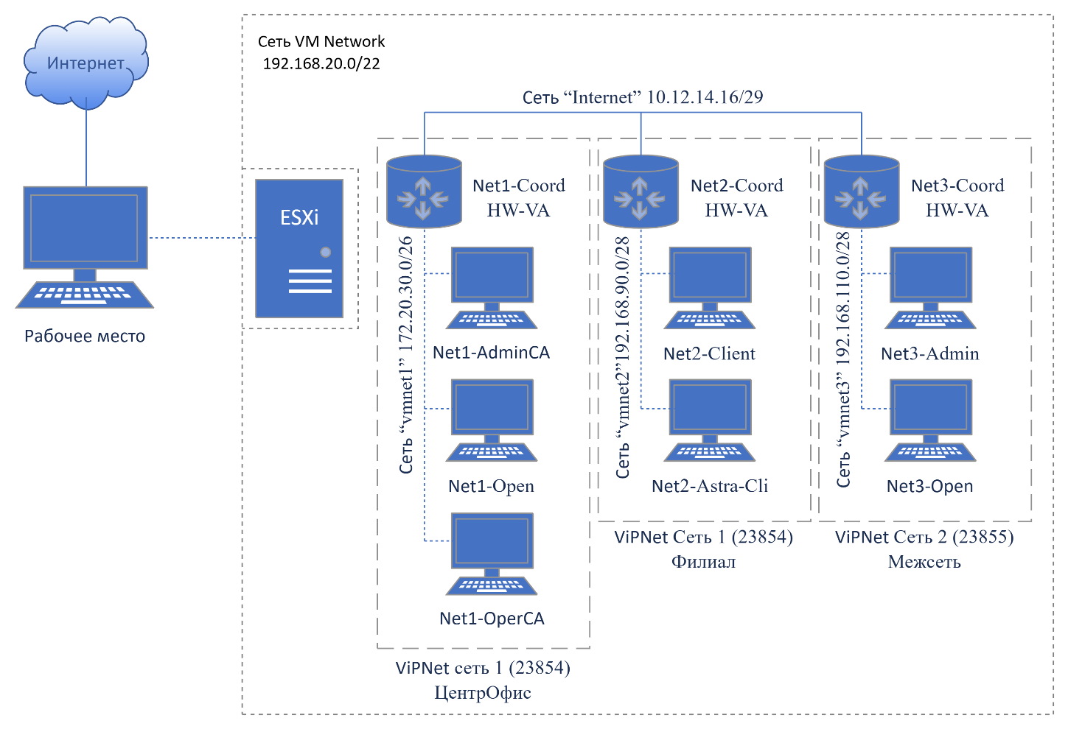
Рисунок 2 Схема межсетевого взаимодействия

Развернуть на Net3-Admin (Сеть 2 межсеть) на ПК рабочее место Администратора партнёрской сети, создать структуру второй сети:
- Рабочее место администратора (БД, ЦУС, УКЦ, ViPNet Client)
- 1 координатор HW-VA
- 1 узел Admin и пользователь Admin
Настроить связи узлов/пользователей администраторов и необходимых для работоспособности узлов.
Инициализируйте HW-VA: при настройке необходимо включить DHCP сервер
Все пароли пользователей в сети ViPNet сделать 12344321
Пароли администраторов сети ViPNet сделать xxXX1234
- Установить и настроить необходимое ПО
- Настроить межсетевое взаимодействие с использованием ассиметричных межсетевых ключей между двумя защищёнными сетями, сделать скриншоты всех этапов установки межсетевого взаимодействия.

ВНИМАНИЕ! Настройка межсетевого взаимодействия с использованием асимметричных ключей не будет считаться полноценным выполнением задания

- Проверить взаимодействие узлов, отправив сообщение деловой почты в программе ViPNet Client Monitor с узла Admin (сеть 1) на Admin (сеть 2).
Необходимо предоставить:
- Файлы HTML структуры защищенной сети для обеих сетей после выполнения задания.
Скриншоты:
- Скриншоты ключевых этапов установки межсетевого взаимодействия и обработки межсетевой информации (в ЦУС и УКЦ обеих сетей).
- Структура защищенной сети в ЦУС после установления межсетевого взаимодействия (для обеих защищенных сетей) с экраном проверки доступности узлов.
- Скриншоты деловой почты на отправителе и получателе (при отправке письма).
- Скриншоты текстового сообщения на отправителе и получателе (при отправке письма).

Задание 3.1. Настройка правил в сети
- Необходимо настроить доступ к SSH по порту 4444 с узла Net3-Open до узла Net2-Astra-Cli
- Необходимо настроить удаленное подключение по протоколу RDP между узлом Net3-Open и Net2-Client
- Необходимо настроить правило, разрешающее доступ по протоколам POP3/IMAP и POP3S/IMAPS между сетями «ЦентрОфис» и «Межсеть». Правило должно работать только в рабочие дни (пн-пт), с 8:00 до 18:00. В остальное время трафик указанных протоколов должен блокироваться.

Предоставить скриншоты создания/настройки правил и скриншоты работоспособности: RDP сессии, Подключения к SSH. Зафиксировать скриншотами создание правила для SMTP и SMTPS.

Задание 4. Туннелирование в рамках межсетевого взаимодействия
- Подключить незащищенную машину в сети 3
- Для второй открытой машины использовать узел в сети 1
- Настроить туннелирование таким образом, чтобы взаимодействие между открытыми узлами из разных сетей осуществлялось по шифрованному каналу. Проверить доступность незащищённых машин друг другу с помощью ICMP (ping); проанализировать журналы IP-пакетов на координаторах.
Скриншоты:
- Настройка максимального количества туннелей на координаторах
- Скриншоты прохождения ICMP пакетов (ping) и любого другого трафика с незащищенного узла
- Скриншоты журнала прохождения IP-пакетов на веб-интерфейсе с установленным фильтром «Туннелирование» для проверки прохождения ICMP-пакетов и любого другого трафика с помощью туннелирования

Задание 5. Агрегирование линий связи
Настроить агрегированный канал связи на Net2-Coord в сторону внутренней локальной сети (задействовать eth0 и eth1). Применить режим, который используется для балансировки нагрузки на подчиненных физических интерфейсах и защищает от сбоев (преимущественно применим в сетях с простой топологией).
Зафиксировать результат (скриншотами) настройки и проверки.

Задание 6. Кластер горячего резервирования
В связи с участившимися случаями «падения» координатора межсети было принято решение добавить дополнительный координатор HW-VA в «Сеть 2 Межсеть» в дополнение к Net3-Coord HW-VA.
Для настройки необходимо самостоятельно развернуть соответствующий OVA-образ из дистрибутивов в сегмент межсети, настроить горячее резервирования и проверить работоспособность отключением одного из координаторов (система не должна прекращать работать при отключении одного из устройств от сети или питания).
Выбор IP координаторов и виртуальных адресов выбирается самостоятельно и записывается в отчет на рабочем столе.
Скриншоты:
- Развертывание нового координатора и инициализация (достаточно установку ключевой информации)
- Скриншот изменения конфигурации для кластера горячего резервирования
Оба координатора необходимо оставить включенными!

